**דגשים לבחירת הכלי הדיגיטלי שישולב בפעילות**

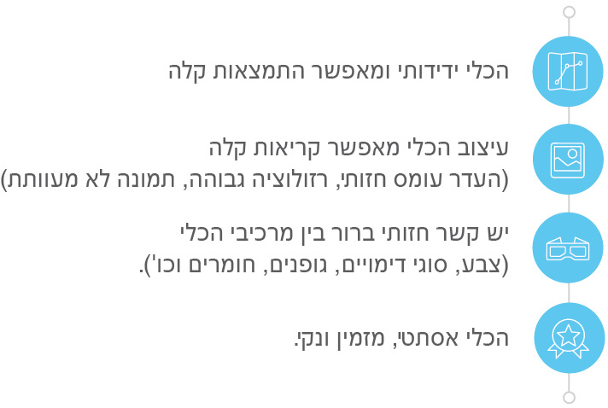

**כללי**

**נושא השיעור**: החציון

**מקצוע/תחום דעת**: מתמטיקה

**שכבת גיל**: כיתה ה

**המטרות הפדגוגיות של השיעור**:

1. התלמידים יבינו מה זה חציון.
2. התלמידים יתרגלו דרך המשחק על החציון.

**הכלי הדיגיטלי בו תשתמש בשיעור**: wordwall

**קישור לתוצר שישולב בשיעור שבניתם בכלי הטכנולוגי שבחרתם**: <https://wordwall.net/resource/33176749>

**סמנו את מרחב הלמידה, בו יתקיים השיעור**:  כיתה  חדר מחשבים מרחב חוץ כיתתי בית

**פרטים טכנו פדגוגיים**

**מלאו את הפרטים הבאים לפעילות הלימודית אותה תכננתם:**

**הקלידו תיאור קצר של תוצר הלמידה הדיגיטלי**: הכנת את המשחק הזה כי אני מלמדת אותם על החציון, ודרך המשחק הם יתרגלו יותר ויבינו את החומר בצורה יותר טובה, כי הם צריכים לזכור אך מגיעים לחציון.

* **באיזה שלב על המורה להשתמש בתוצר הדיגיטלי**?

לפני השיעור (כפעילות מטרימה)

בתחילת השיעור

במהלך השיעור

כסיכום השיעור

* **משך הלמידה עם התוצר** (עליכם לפתח תוצר שמשך השימוש בו הינו 10 דקות לפחות):

15 דקות

* **כיצד על הלומד להשתמש בתוצר הלמידה**?

עבודה עצמית

עבודת צוות

מליאה

* **השימוש בתוצר מאפשר למידה דיפרנציאלית**

כן. כיצד? Click here to enter text.

לא

לא רלוונטי

* **השימוש בתוצר מאפשר חשיבה מסדר גבוה**

כן. כיצד? על התלמיד לדעת את כל השלבים לפני שהוא מוצא את החציון המתאים.

לא

לא רלוונטי

* **מהו תפקיד המורה בזמן הלמידה עם תוצר הלמידה הדיגיטלי**?

צפייה בלבד

הנחייה ועידוד לשימוש מדויק

למידה כחלק מצוות לומדים

בקרה

אחר

* **אופן השימוש בתוצר הלמידה**:

סינכרוני (כל הלומדים נמצאים **באותו זמן** על הרשת ולומדים יחד)

א-סנכרוני (כל לומד נמצא במקום אחר **ולומד בזמן שנוח לו**)

היברידי (שילוב של למידה סינכרונית וא-סינכרונית)

* פנים מול פנים
* **באילו אמצעים יונגש תוצר הלמידה**?

מחשב נייד

מחשב נייח

טלפון חכם / אייפד

מקרן

לוח חכם

אחר Click here to enter text.

בהצלחה!